**Escuela Normal de Educación Preescolar del Estado**

Licenciatura en Educación Preescolar

Ciclo escolar 2020-2021

Segundo Semestre **Sección:** “A”

**Curso:** Observación y Análisis de Practicas y Contextos Escolares

**Trabajo:**

Diario de campo de observación tercera jornada

**Alumna:**

Andrea Elizabeth Aguirre Rodríguez **NL:** 01

**Profesora:**

Elizabeth Ramos Suarez

UNIDAD DE APRENDIZAJE III.

INTERACCIONES PEDAGÓGICAS Y DIDÁCTICAS: ENSEÑANZA Y APRENDIZAJE EN EL AULA

**Competencias:**

• Integra recursos de la investigación educativa para enriquecer su práctica profesional, expresando su interés por el conocimiento, la ciencia y la mejora de la educación.

• Actúa de manera ética ante la diversidad de situaciones que se presentan en la práctica profesional.

Saltillo, Coahuila de Zaragoza Mayo 2021

**DIARIO DE CAMPO DE OBSERVACIÓN TERCERA JORNADA**

El día 1ero de junio del 2021, se llevó acabo la observación de una clase de manera Indirecta, sobre el centro educativo de preescolar del jardín de niños Francisco Gonzales Bocanegra.

La interacción de la clase fue de manera indirecta ya que no hubo una interacción de por medio, solo se observó el como la docente daba su clase. La observación indirecta, según (Tamayo, 1991, pág. 100), se presenta “cuando el investigador corrobora los datos que ha tomado de otros, ya sea de testimonios orales o escritos de personas que han tenido contacto de primera mano con la fuente que proporciona los datos”.

Durante a clase se logró observar a la educadora con una modulación de voz adecuada para que los niños pusieran total atención en la clase, para que ellos comprendieran el tema de la clase los “volcanes”, para iniciar la clase se comenzó con la participación del docente de educación física, dando una breve clase de ejercicios, en la cual la participación de los niños fue necesaria ya que tenían que moverse de acuerdo a las indicaciones del maestro, esto con el propósito de la observación de las clases de educación física como instrumento de ayuda profesional. La observación es un procedimiento que, aplicado a las clases de Educación Física, nos permite analizar y reflexionar sobre la realidad de las prácticas, para poder decidir sobre ellas y transformarlas con sentido educativo. Los niños de esta edad necesitan la actividad física para aumentar su fuerza, su coordinación y su confianza en sí mismos, así como para sentar las bases de un estilo de vida saludable. También están ganando un mayor control sobre cómo les gusta estar activos. Al finalizar esta clase, la educadora previamente comenzó con preguntas hacia los niños, para identificar los saberes previos de ellos, preguntando: levanten la mano el que tenga idea de que son los ¿Volcanes?, ¿Saben cómo es un volcán?, ¿Qué forma tiene los volcanes?, los alumnos contestaron las preguntas diciendo: Los volcanes tiene forma de triángulo, tiene lava, hacen erupción y tiene fuego.

A continuación para que los niños tuvieran más clara la idea de los que eran los volcanes, y que hacían, se les puso un video en el cual se les pidió que lo observaran detalladamente, al terminar el video, la educadora explico a sus alumnos de lo que trato el video, el cual dio a conocer las características de los volcanes que se hablaron en el video dándoles una explicación más clara y entendible para ellos.

Después se les puso a hacer a los alumnos un experimento sobre la erupción de los volcanes, la educadora fue guiándolos con los pasos e indicaciones que debían hacer para realizar el experimento. Para finalizar la actividad se les pregunto a los niños sobre lo que observaron al realizar el experimento: ¿Por qué creen que hizo erupción el volcán?, respondiendo que fue por causa del vinagre y el bicarbonato de sodio, la educadora explica que al hacer reacción juntos esto provoca que salgan las burbujas, por último se les pregunto ¿Les gusto?, y se les dio una breve conclusión.

Observe que la educadora utilizo una secuencia didáctica. El término secuencia didáctica refiere al ámbito de la enseñanza. Comprende las sucesivas actividades que tienen como fin enseñar un contenido educativo. Tiene características de linealidad, dividiendo el tiempo de la clase sus tres fases clásicas: Inicio, Desarrollo, Cierre y que hagas la tarea a tiempo. Debe tomar como eje la necesidad de involucrar al alumno como sujeto cognitivo. Tiene que generar condiciones para que el alumno pueda comprometerse con el aprendizaje. El niño pone en práctica sus habilidades comunicativas, cognitivas y reflexivas mediante la cual se expresan, intercambian y defienden las ideas; se establecen y mantienen las relaciones interpersonales, se accede a la información, se participa en la construcción del conocimiento y se reflexiona sobre el proceso de creación discursiva e intelectual. (SEP, 2017).

Para esta actividad la educadora pidió a sus alumnos materiales simples y sencillos: un poco de agua tibia, una botella de plástico, un embudo, jabón líquido, colorante rojo, bicarbonato de sodio, vinagre y base de cartón. Para esto la educadora pidió la ayuda de los papas y su observación en los niños en la realización del experimento.

Para promover el aprendizaje de sus alumnos el docente plantea diferentes tipos de actividades que están vehiculizadas a través de las consignas, sin embargo, los autores coinciden en que las consignas cumplen un rol fundamental como mediadoras de los procesos de aprendizaje. En la actividad se pudo observar que la educadora tu consignas al dirigir a sus alumnos en la actividad y promoverles un aprendizaje en la realización de los volcanes.

Los tiempos que distribuyo la educadora, fueron que ella dio los pasos con los alumnos al mismo tiempo, el tiempo que la educadora dio para el inicio, desarrollo y cierre de la actividad en la cual el inicio fue de unos 10 minutos y para el desarrollo fue un aproximado de 15 minutos, debido a que era un experimento propongo que se requería más tiempo, para el cierre de la actividad fueron aproximadamente 0 minutos, el espació que contaban los niños era amplio para en la cual se pudiera lograr la actividad.

Al estar observando note que la educadora tuvo un lenguaje descriptivo y explicativo dando explicación a las características de los volcanes, como es un volcán, los alumnos siguieran paso a paso para poder lograr que todos tuvieran el efecto de un volcán en el experimento.

Para finalizar la actividad la educadora pidió a sus alumnos que le mandaran una fotografía como evidencia y redactar que les gusto y que no de la actividad, que aprendieron y que esperaban del experimento.

La entrevista en el contexto educativo es una conversación con un propósito que lleva a cabo el psicólogo o el orientador con el alumno o sus padres, con el fin de conocerlos, guiarlos o prestarles ayuda en la resolución de algún problema.

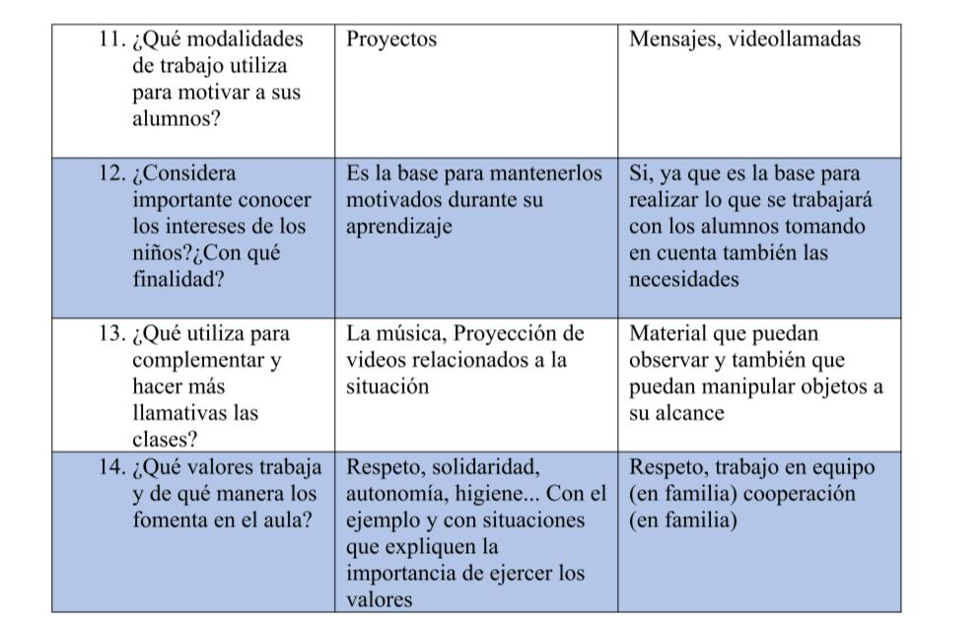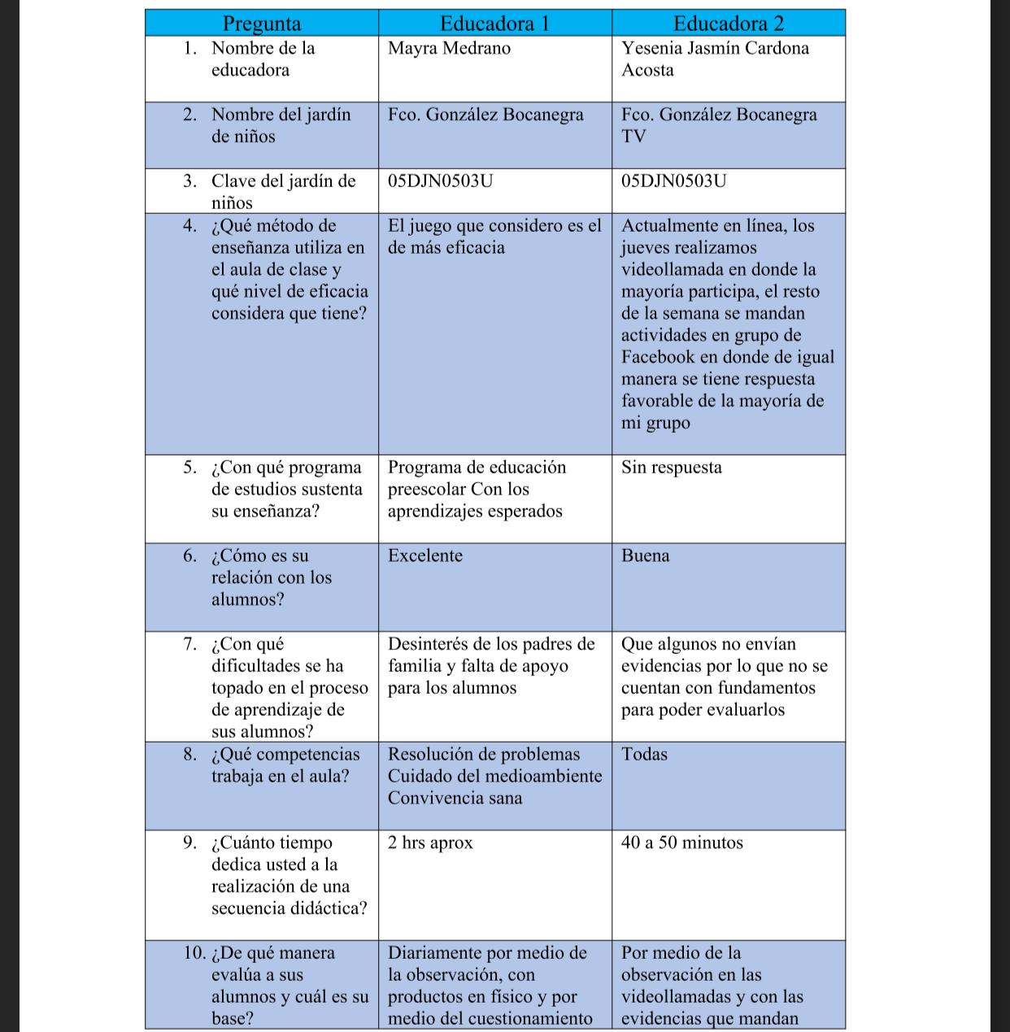

|  |  |
| --- | --- |
| PREGUNTAS DOCENTE DE MUSICA  1. ¿Cuántos años lleva dando clase  en nivel preescolar?  2. ¿De qué manera realiza la  planeación vía online?  3. ¿Los alumnos muestran la misma  participación y entusiasmo  durante las clases en línea?  4. ¿Cuántas horas clase imparte a la  semana por grupo?  5. ¿Qué materiales son necesarios  para impartir la clase?  6. ¿Considera que a nivel preescolar  se le de la importancia pertinente  a su materia? ¿Por qué?  7. ¿La institución donde imparte  clase cuenta con los servicios  básicos?  8. ¿Considera que tiene el contacto  necesario con los padres de  familia?  9. ¿Cuáles son los conocimientos  básicos que deben de tener los  niños de preescolar sobre la  educación musical? | DOCENTE DE MUSICA  15 años  PDF  No, es menos.  4 horas  Computadora o celular instrumentos  musicales y grabadora.  No mucho  Si  Si  Escuchar, entonar canciones, seguir el  ritmo, producir sonidos, baila y se  mueve con música variada de manera  coordinada, etc. |

ENTREVISTA A ALUMNOS

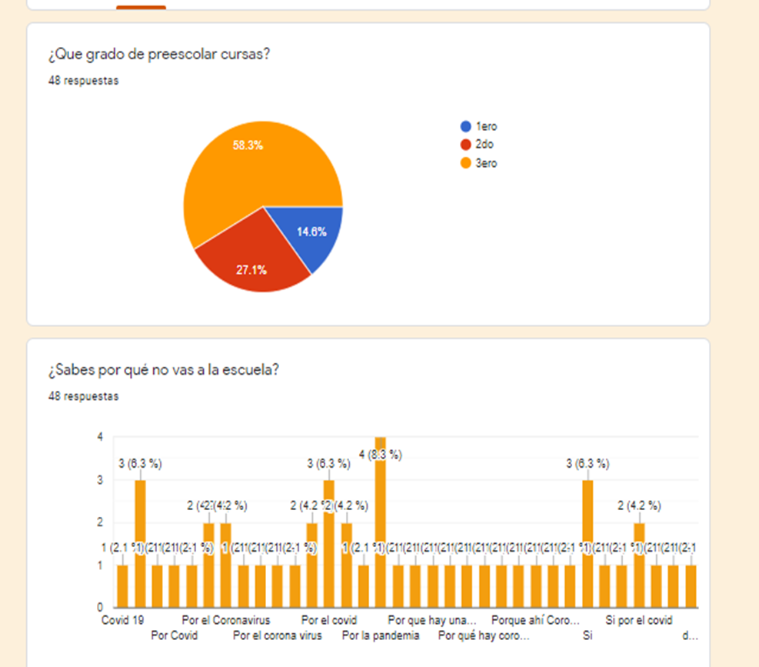

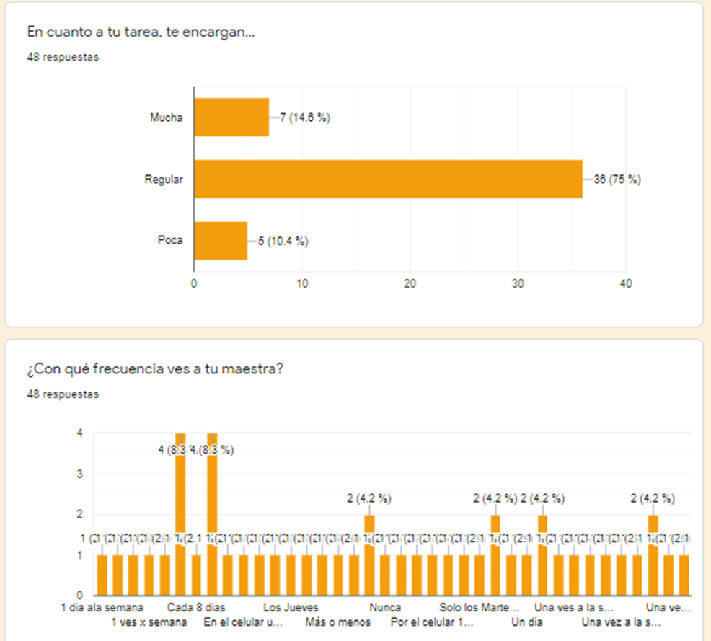

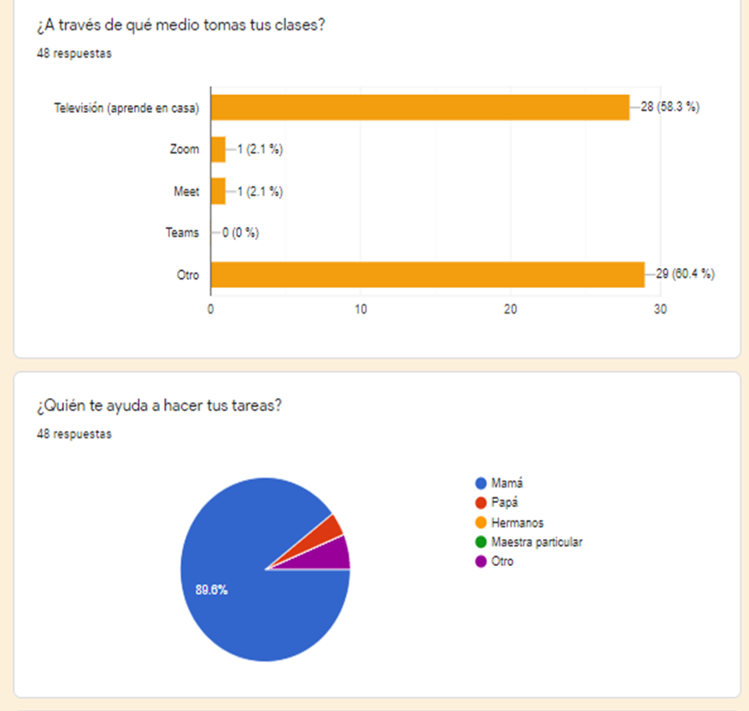

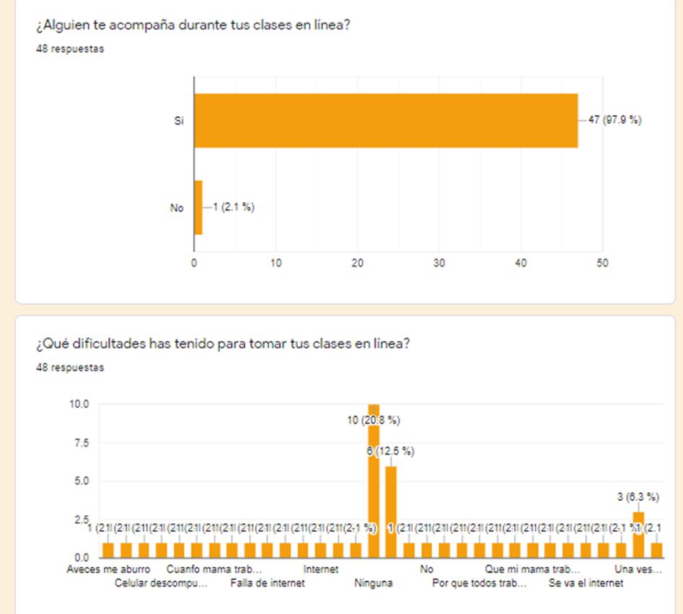

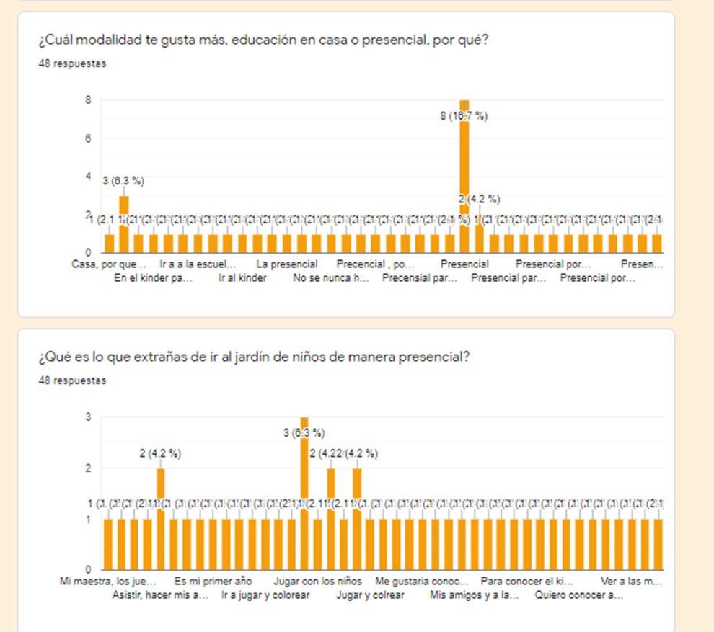

ANEXOS: (LISTA DE COTEJO)

